

**Солтүстік Қазақстан облысы Ғабит Мүсірепов атындағы аудан әкімдігінің 2024 жылғы 12 желтоқсандағы № 318 "Солтүстік Қазақстан облысы Ғабит Мүсірепов атындағы аудан бойынша 2024-2028 жылдарға арналған жайылымдарды геоботаникалық зерттеу негізінде ұсынылатын жайылым айналымының схемасын бекіту туралы" қаулысына өзгерістер енгізу туралы**

Солтүстік Қазақстан облысы Ғабит Мүсірепов атындағы ауданы әкімдігінің 2025 жылғы 26 маусымдағы № 157 қаулысы

      Солтүстік Қазақстан облысы Ғабит Мүсірепов атындағы ауданның әкімдігі ҚАУЛЫ ЕТЕДІ:

      1. Солтүстік Қазақстан облысы Ғабит Мүсірепов атындағы аудан әкімдігінің 2024 жылғы 12 желтоқсандағы № 318 "Солтүстік Қазақстан облысы Ғабит Мүсірепов атындағы аудан бойынша 2024-2028 жылдарға арналған жайылымдарды геоботаникалық зерттеу негізінде ұсынылатын жайылым айналымының схемасын бекіту туралы" қаулысына келесі өзгерістер енгізілсін:

      көрсетілген қаулыға 1-қосымша осы қаулыға 1-қосымшаға сәйкес жаңа редакцияда жазылсын;

      көрсетілген қаулыға 8-қосымша осы қаулыға 2-қосымшаға сәйкес жаңа редакцияда жазылсын;

      көрсетілген қаулының 2, 3, 4, 5, 6, 7, 9, 10, 11, 12, 13, 14, 15, 16, 17 қосымшаларда "Схема" сөзі "Ұсынылған схема" деген сөздерге ауыстырылсын.

      2. "Солтүстік Қазақстан облысы Ғабит Мүсірепов атындағы аудан әкімдігінің жер қатынастары бөлімі" коммуналдық мемлекеттік мекемесі:

      1) осы қаулыға қол қойылған күннен бастап бес жұмыс күні ішінде оның көшірмесін электрондық түрде мемлекеттік және орыс тілдерінде Қазақстан Республикасы нормативтік құқықтық актілерінің эталондық бақылау банкіне ресми жариялау және енгізу үшін Қазақстан Республикасы Әділет министрлігінің "Қазақстан Республикасының Заңнама және құқықтық ақпарат институты" шаруашылық жүргізу құқығындағы республикалық мемлекеттік кәсіпорнына жолдауды;

      2) осы қаулы ресми жарияланғаннан кейін Солтүстік Қазақстан облысы Ғабит Мүсірепов атындағы аудан әкімдігінің интернет-ресурсында орналастыруды қамтамсыз етсін.

      3. Осы қаулының орындалуын бақылау жетекшілік ететін Солтүстік Қазақстан облысы Ғабит Мүсірепов атындағы аудан әкімінің орынбасарына жүктелсін.

      4. Осы қаулы оның алғашқы ресми жарияланған күнінен кейін күнтізбелік он күн өткен соң қолданысқа енгізіледі.

|  |  |
| --- | --- |
| *Солтүстік Қазақстан облысы Ғабит Мүсірепов атындағы ауданның әкімі* | *Р. Аңбаев* |

|  |  |
| --- | --- |
|  | Солтүстік Қазақстан облысы |
|  | Ғабит Мүсірепов атындағы |
|  | аудан әкімдігінің |
|  | 2025 жылғы 26 маусымдағы |
|  | № 157 қаулысына |
|  | 1 қосымша |
|  | Солтүстік Қазақстан облысы |
|  | Ғабит Мүсірепов атындағы |
|  | аудан әкімдігінің |
|  | 2024 жылғы 12 желтоқсандағы |
|  | № 318 қаулысына |
|  | 1 қосымша |

**Червонный ауылдық округі бойынша геоботаникалық зерттеу негізінде жайылым айналымының ұсынылған схемасы**

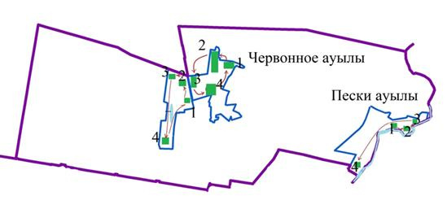

      1-2-3-4 - Жайылым айналымының нөмірі



- Ауыл шаруашылығы жануарларын жаю маршруттары, қол жеткізу жайылым пайдаланушылар су көздеріне



- Табиғи және жасанды су қоймалары



- Өзендер

|  |  |
| --- | --- |
|  | Солтүстік Қазақстан облысы |
|  | Ғабит Мүсірепов атындағы |
|  | аудан әкімдігінің |
|  | 2025 жылғы 26 маусымдағы |
|  | № 157 қаулысына |
|  | 2 қосымша |
|  | Солтүстік Қазақстан облысы |
|  | Ғабит Мүсірепов атындағы |
|  | аудан әкімдігінің |
|  | 2024 жылғы 12 желтоқсандағы |
|  | № 318 қаулысына |
|  | 8 қосымша |

**Возвышен ауылдық округі бойынша геоботаникалық зерттеу негізінде жайылым айналымының ұсынылған схемасы**

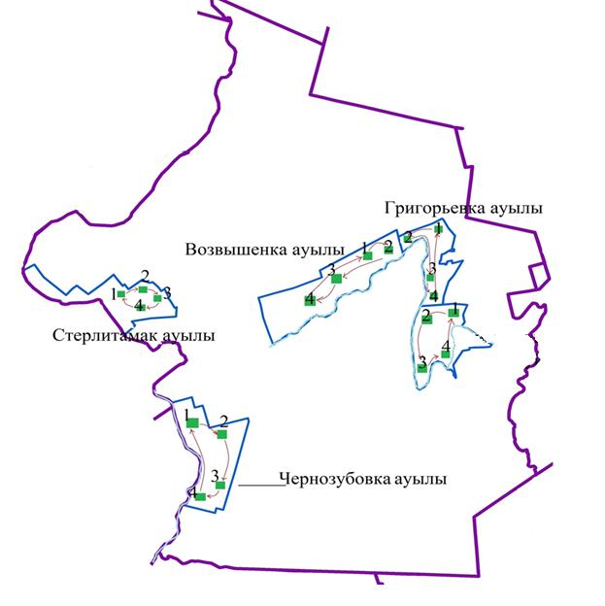

      1-2-3-4 - Жайылым айналымының нөмірі



- Ауыл шаруашылығы жануарларын жаю маршруттары, қол жеткізу жайылым пайдаланушылар су көздеріне



- Табиғи және жасанды су қоймалары



- Өзендер

© 2012. Қазақстан Республикасы Әділет министрлігінің «Қазақстан Республикасының Заңнама және құқықтық ақпарат институты» ШЖҚ РМК